**Информационно-аналитический отчет**

**за 1 полугодие 2024 года мониторинга выполнения показателей создания и функционирования центров образования естественно-научной направленностей Точка роста**

**МБОУ «Чалтырская средняя общеобразовательная школа №11»**

Образовательный центр «Точка Роста» функционирует с 5 сентября 2022 года. В школе широко используется оборудование для организации образовательного процесса и внеурочной деятельности по физике, химии, биологии. Для качественной подготовки к экзаменам на уроках физики, химии, биологии используются комплекты оборудования для лабораторных и практических работ и опытов на базе комплектов для ОГЭ по физике.

В Центре «Точка Роста» работает команда специалистов из 3 педагогов школы, все 100 % прошли обучение на КПК и получили соответствующие сертификаты.

Центр «Точка Роста» нашей школы ставит главную задачу – обеспечить повышение охвата обучающихся школы программами естественно-научной направленности с использованием оборудования.

Центр «Точка роста» активно задействован в учебном процессе. В кабинетах центра также проходят занятия по дополнительным общеразвивающим программам по физике («Мир физики») и химии («Химия в быту»).

В процессе функционирования данного Центра мы планировали положительную динамику подготовки обучающихся по химии, биологии, физики.

В будущем полученные знания особенно пригодятся тем ребятам, которые планируют учиться по специальностям естественно-научной направленности.

Уровень занятости учащихся дополнительными программами Центра «Точка Роста» увеличился.

Результатами является и то, что обучающиеся совместно с педагогами принимают участие в конкурсах, олимпиадах, конференциях, творческих мероприятиях различных уровней. В 1 квартале 2024 года мы приняли участие в:

* Обучающиеся школы стали участниками Всероссийской олимпиады школьников.

Также реализуется проектная деятельность,

В октябре – декабре учителями даны уроки для педагогов школы с использованием оборудования данного центра.

Учителя, работающие в образовательном центре «Точка Роста» принимают самое активное участие в вебинарах, ВКС, конференциях, семинарах и т.д.:

**Октябрь 2022 года:**

* Форум педагогических работников и управленческих кадров центров образовательных организаций, обеспечивающих функционирование центров "Точка роста"
* Центра развития проектов в сфере образования «Точка роста»
* II Всероссийский конкурс «Экологический код»

**Деятельность центра образования естественно-научной направленностей «Точка роста» с сентября 2024 года направлена на реализацию основных целей:**

⋅ создание условий для внедрения на уровнях основного общего и (или) среднего общего образования новых методов обучения и воспитания, образовательных технологий, обеспечивающих освоение обучающимися основных и дополнительных общеобразовательных программ естественнонаучного профиля.

⋅ обновление содержания и совершенствование методов обучения  
предметных областей «Физика», «Химия», «Биология».  
Достижению указанных целей способствовало решение следующих задач:  
⋅ обновление содержания преподавания основных общеобразовательных программ по предметным областям «Физика», «Химия», «Биология» на обновленном учебном оборудовании;  
⋅ создание условий для реализации разноуровневых общеобразовательных программ дополнительного образования естественнонаучного профиля.

⋅ создание целостной системы дополнительного образования в Центре,  
обеспеченной единством учебных и воспитательных требований, преемственностью содержания основного и дополнительного образования, а также единством методических подходов;  
⋅ формирование социальной культуры, проектной деятельности,  
направленной не только на расширение познавательных интересов школьников, а также на стимулирование активности, инициативы и исследовательской деятельности обучающихся.

В настоящее время центр образования естественнонаучных профилей «Точка роста» активно задействован в учебном процессе. В нем проводятся уроки физики, химии, биологии. Предметы естественно-научного цикла проводятся в соответствии с расписанием и календарно- тематическим планированием. Педагоги активно используют оборудование Центра в образовательных целях: демонстрация видеофильмов, видео уроков, использование онлайн тренажеров, компьютерное тестирование.

**Эксперимент важная часть познания мира.**

Современное оборудование, полученное в рамках федерального проекта "Точки роста" позволяет в необычном формате проводить традиционные школьные уроки, и служит хорошим стимулом в учёбе.

Основной целью деятельности Центра является совершенствование условий для повышения качества образования, расширения возможностей обучающихся в освоении учебных предметов естественно-научной и технологической направленностей, а также для практической отработки учебного материала по учебным предметам «Физика», «Химия», «Биология».

В 9 классе уч-ся выполнили практическую работу №1 "Решение практических задач по химии" на тему: "Растворы" с использованием цифрового оборудования "Точки роста". Ребята работали в группах с различными наборами растворов, используемыми в химических лабораториях, а также с встречающимися в повседневной жизни. С помощью датчика оптической плотности и pH-датчика ученики классифицировали растворы и объяснили их применение на практике.

Практическая работа № 2 по теме «Получение соляной кислоты, изучение её свойств»

Цель практики была в том, чтобы ребята изучили свойства соляной кислоты.

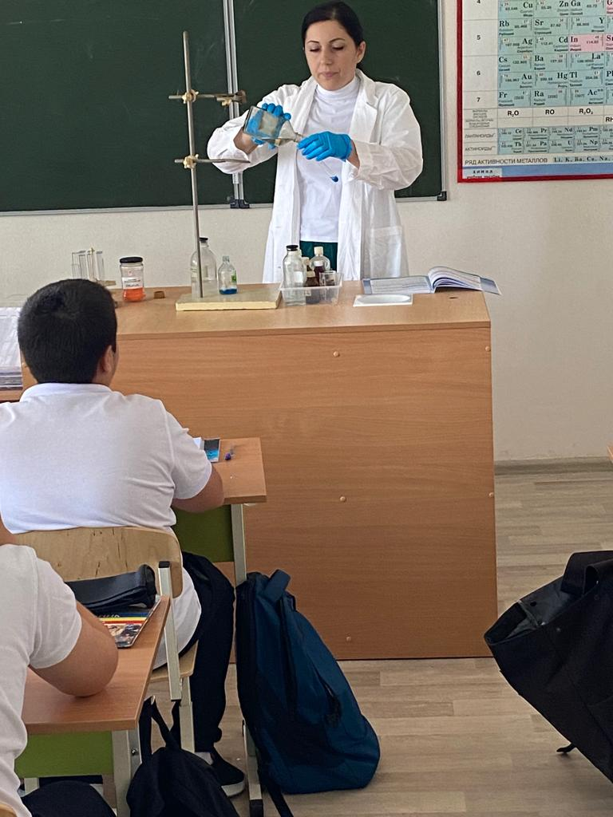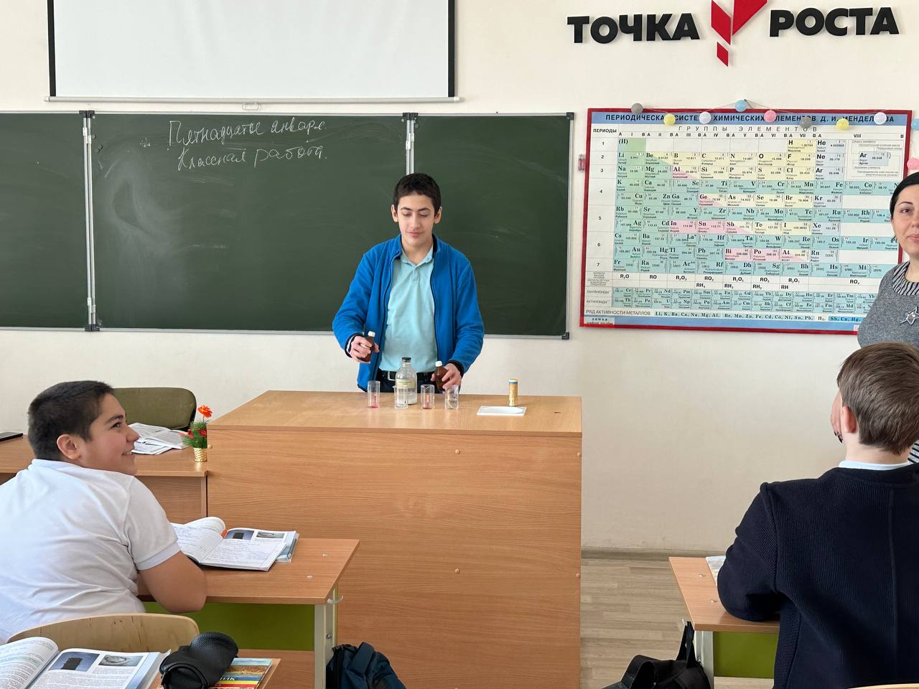

Изучить физико-химические свойства щелочных и щелочноземельных металлов опытным путем стало возможно благодаря поставленным в Центр образцам этих металлов.  На уроке химии школьники изучили взаимодействие щелочных и щелочноземельных металлов с водой на примере натрия и лития и кальция.

Учащиеся 8-х классов выполняли практическую работу №1 "Знакомство с лабораторным оборудованием".

В начале урока учащиеся познакомились с правилами техники безопасности в кабинете химии. Затем ребята рассмотрели основные приборы и инструменты, которые используются при выполнении лабораторных работ, описали их предназначение. В конце урока мы познакомились с профессиями людей, которые используют в своей работе лабораторное оборудование.

Практическая работа № 2 «Разделение смесей (на примере очистки поваренной соли)»

Практическая работа № 3 по теме «Получение и собирание кислорода, изучение его свойств».

Ребята научились использовать лабораторное оборудование и посуду для получения, собирания и доказательства наличия кислорода, соблюдать правила техники безопасности.

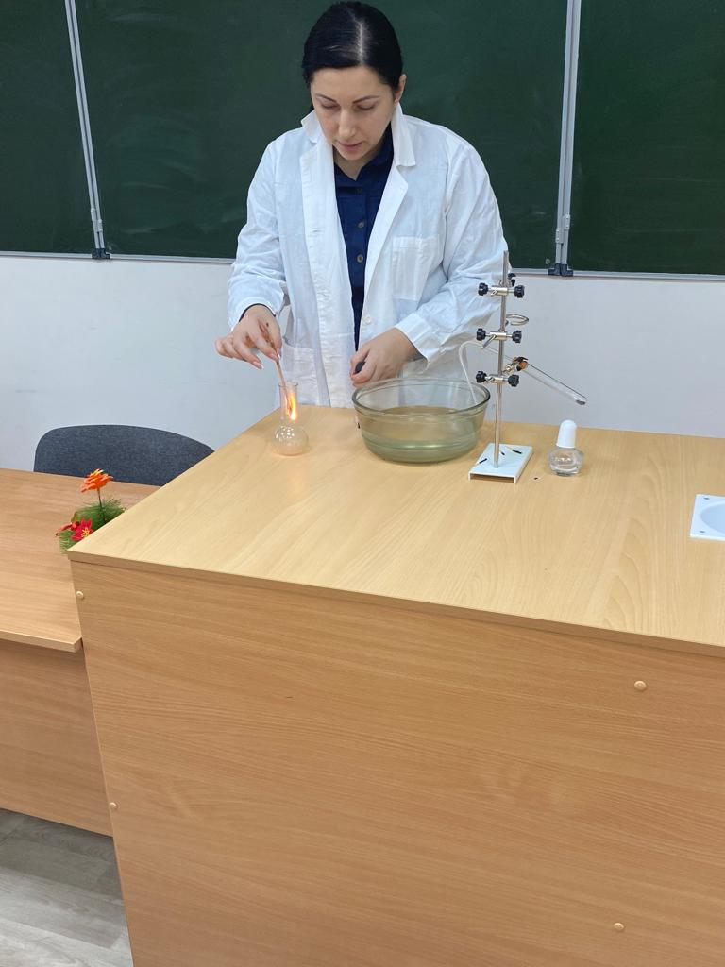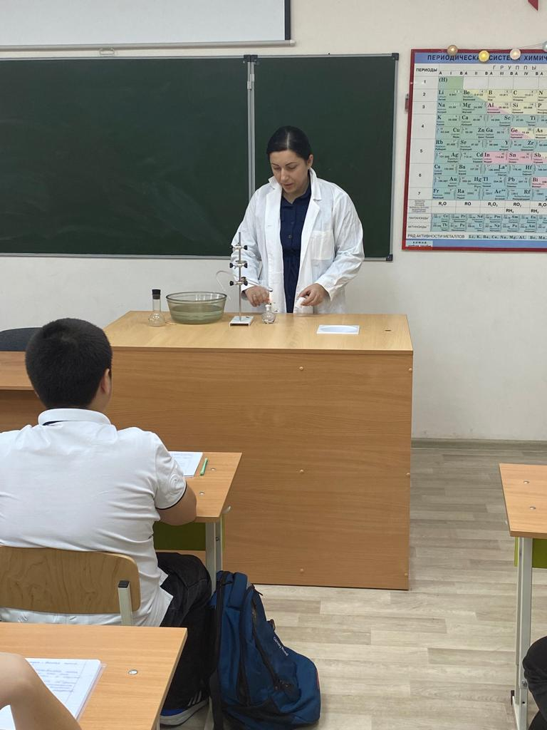

Практическая работа № 4 по теме «Получение и собирание водорода, изучение его свойств»

Ребята с помощью газоотводной трубки научились получать и собирать водород.

**На уроке химии в 11классе был проведён урок «Полимеры».**

Учащиеся рассматривали коллекцию волокон и пластмасс.   
Цель урока: изучение особенностей строения полимеров и их применения в хозяйстве.

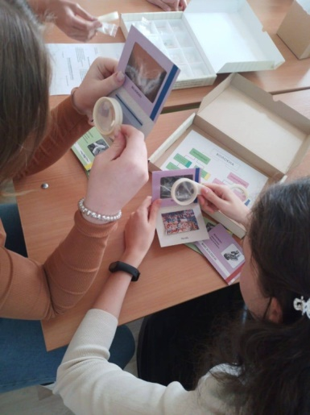

В центре «Точка роста» обучающиеся активно готовятся к итоговой аттестации по химии в 11 классе.

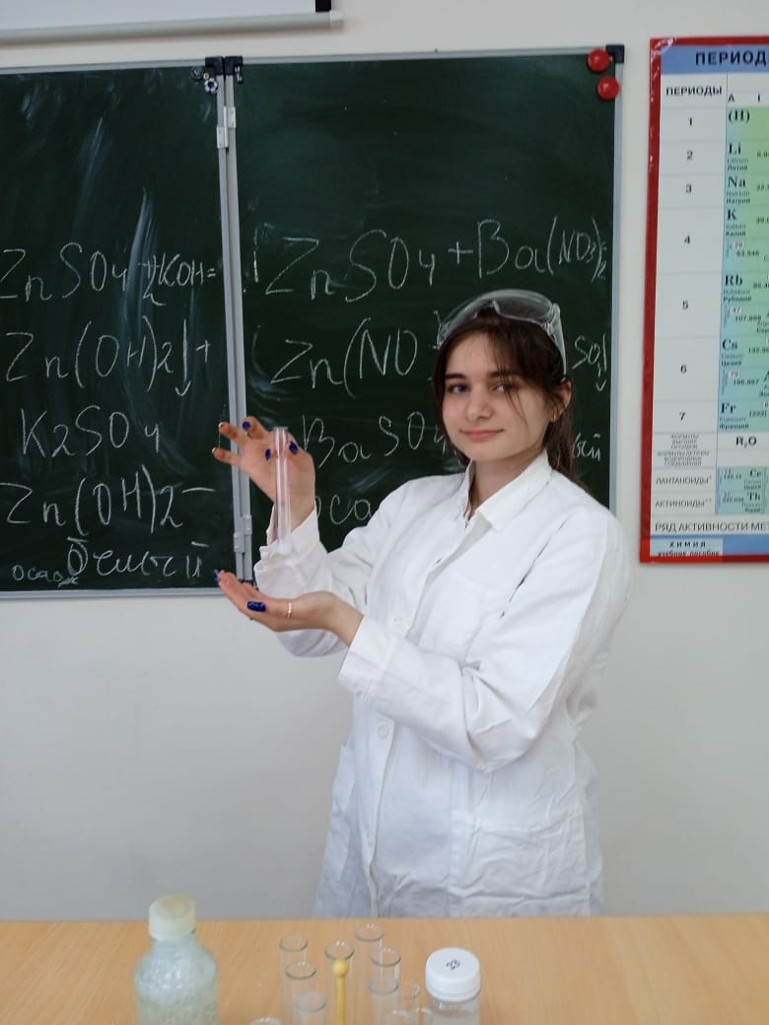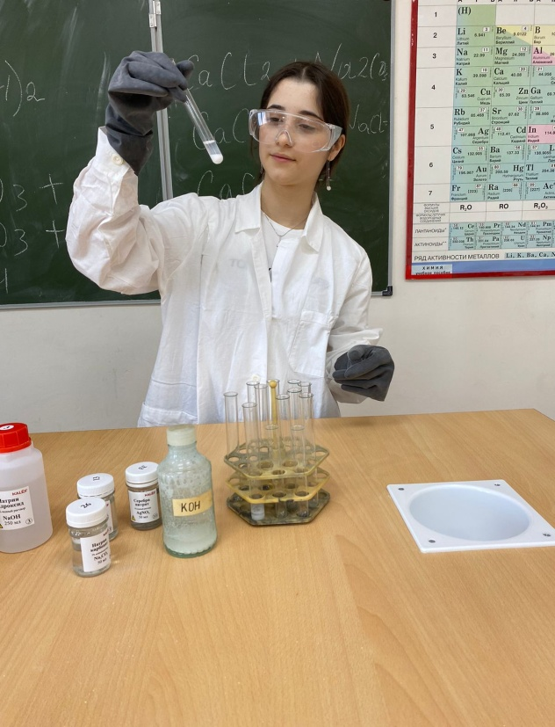

Также организуются подготовка к научно-практическим конференциям, участию в конкурсах, олимпиадах, фестивалях, семинарах.

Помимо этого, овладение новыми знаниями и компетенциями, позволяет ученикам совершенствовать коммуникативные навыки, креативность, стратегическое и пространственное мышление на более современном оборудовании, выстраивать продуктивное сотрудничество со сверстниками и взрослыми.

Первыми результатами является то, что обучающиеся активнее стали участвовать в конкурсах, олимпиадах, фестивалях, учебно-исследовательских конференциях, творческих мероприятиях.

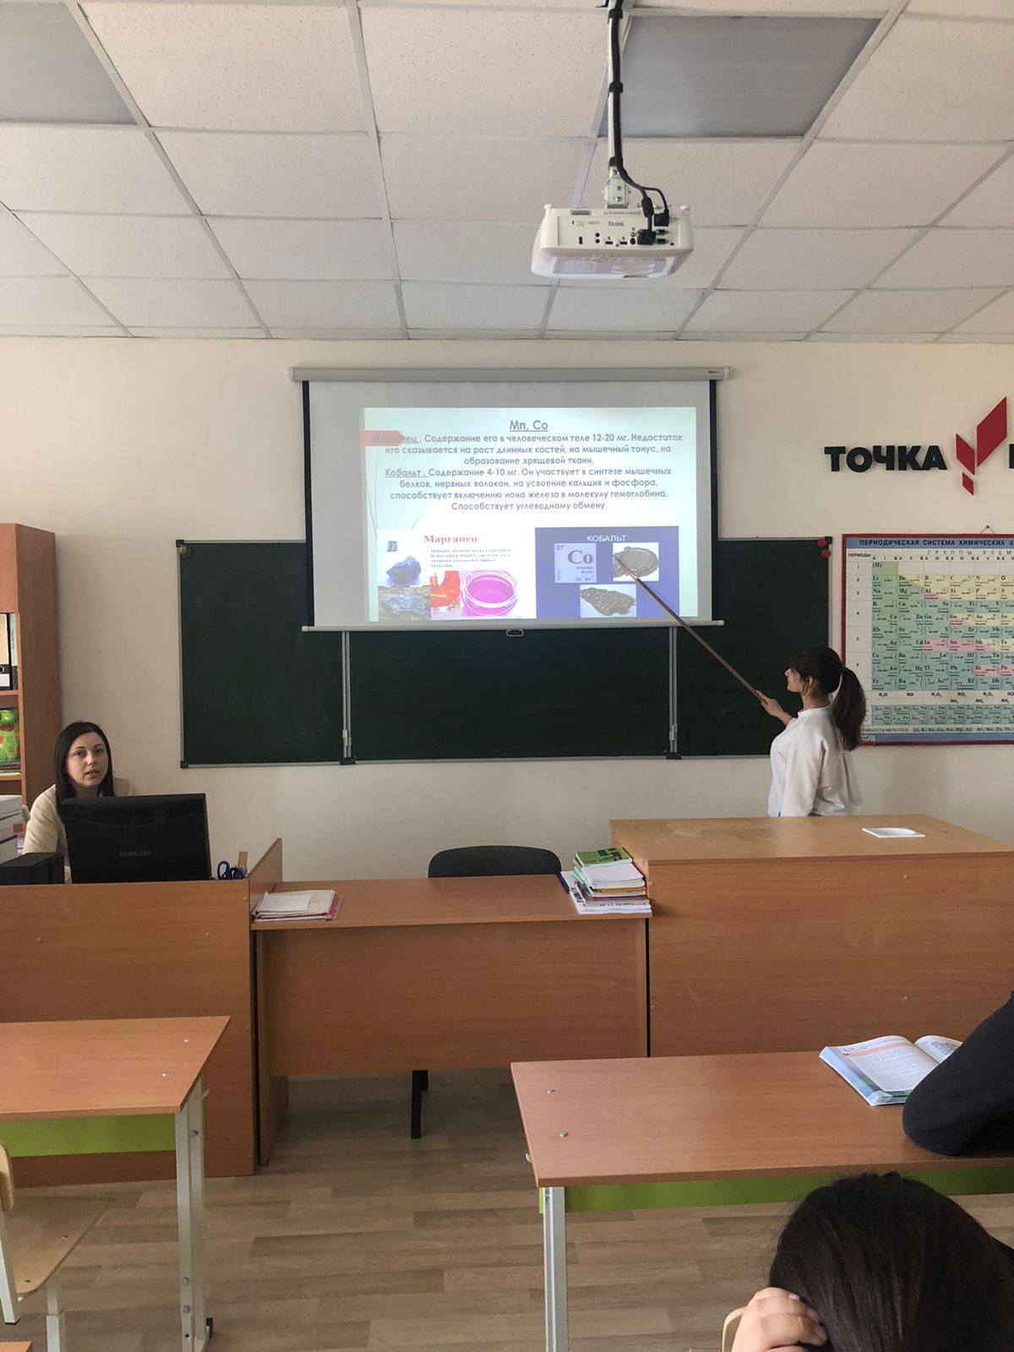

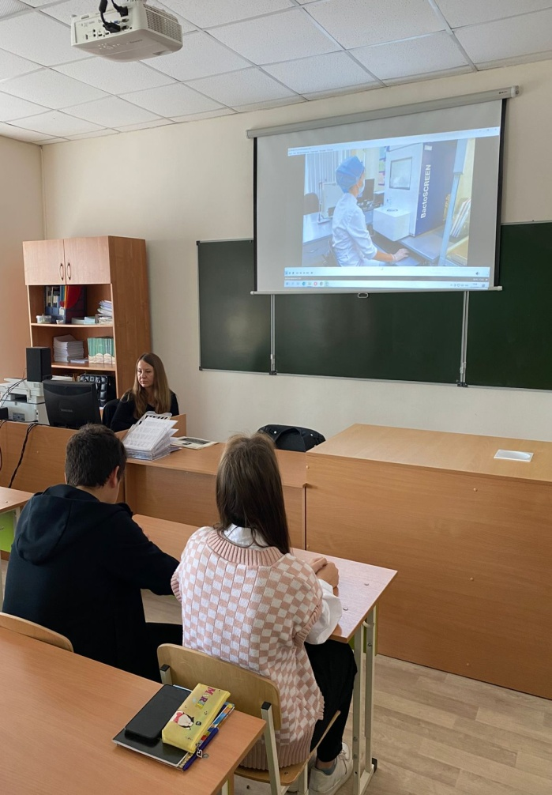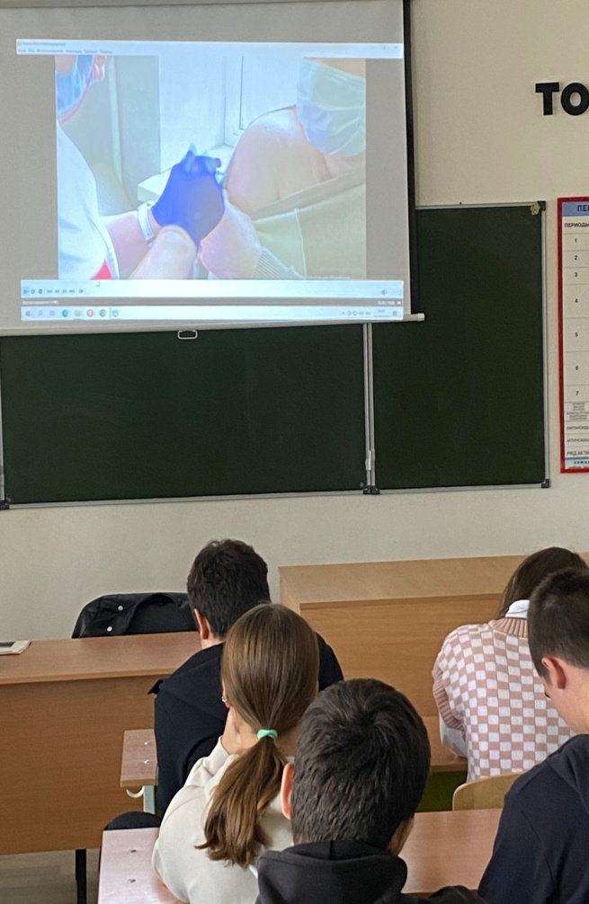

В центре Точка Роста проходят занятия по внеурочной деятельности:

«Химия вокруг нас».

Тема: «Получение иода»

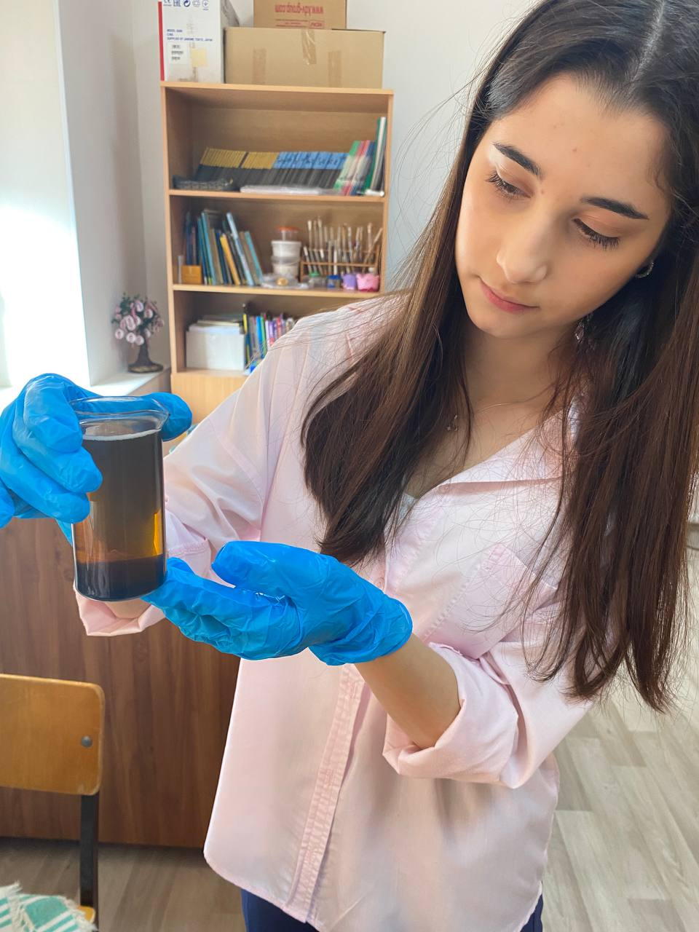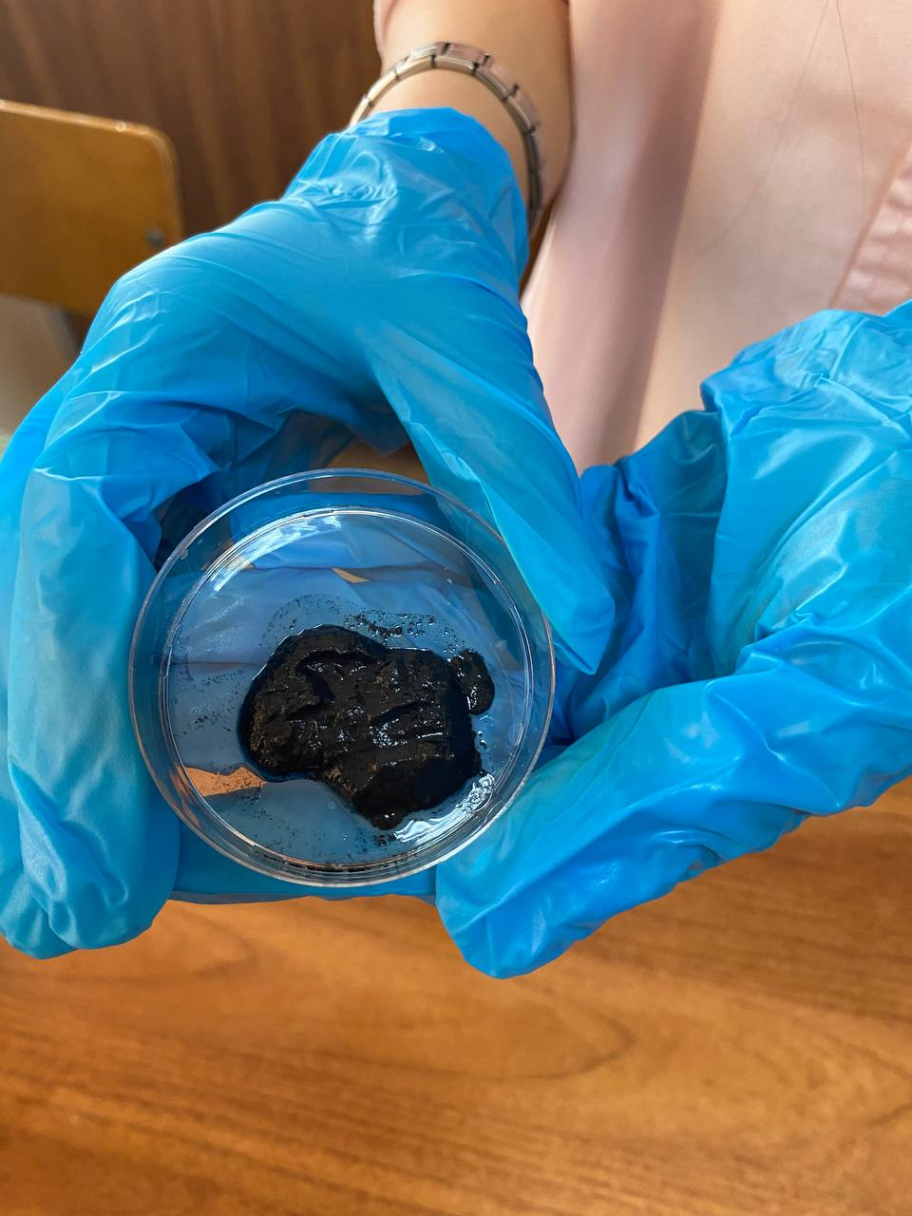

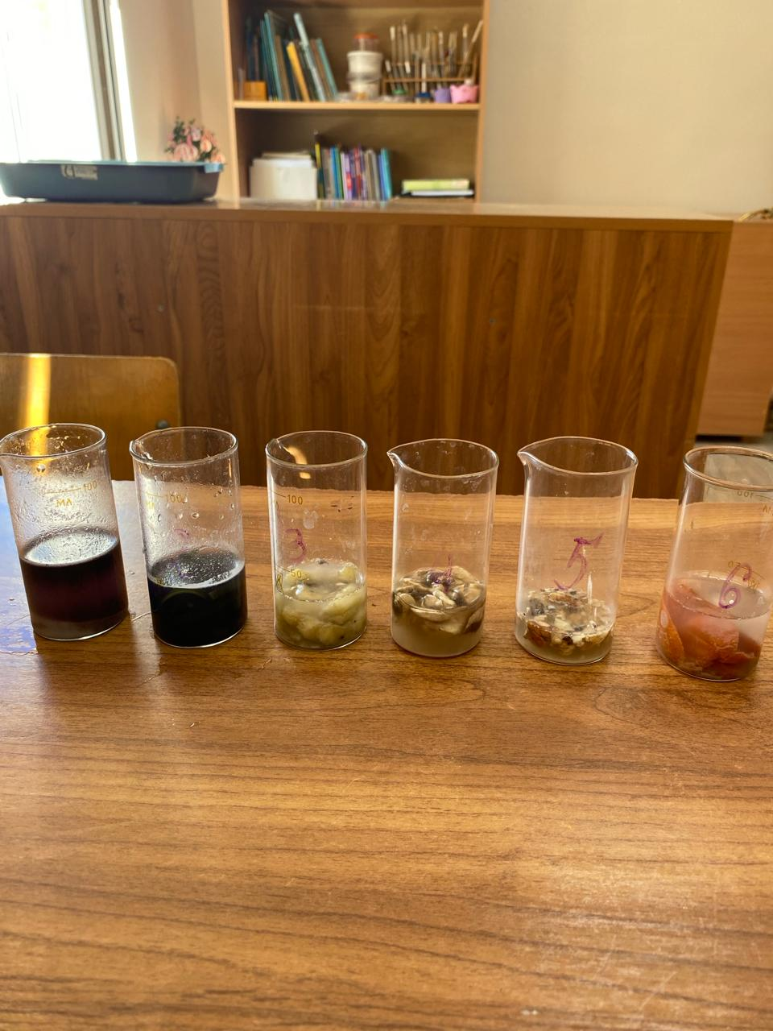

Результатом работы центра Точка Роста является то, что обучающиеся активнее стали участвовать в конкурсах, олимпиадах, учебно-исследовательских конференциях, творческих мероприятиях.

ФИЗИКА

В течение всего полугодия учащиеся школы использовали оборудование Точки Роста во время внеурочной деятельности и на основах уроках. Учащиеся 8 класса познакомились с принципом работы школьного электроскопа.

Для исследования электрических явлений ученые ставили эксперименты и придумывали различные приборы. Одним из таких приборов является электроскоп, название которого происходит от двух греческих слов: электрон (янтарь) и скопео (обнаруживать). С помощью электроскопа обнаруживают электрические заряды и измеряют их величину.

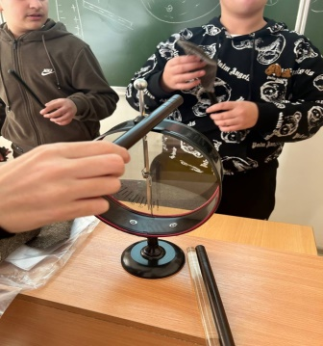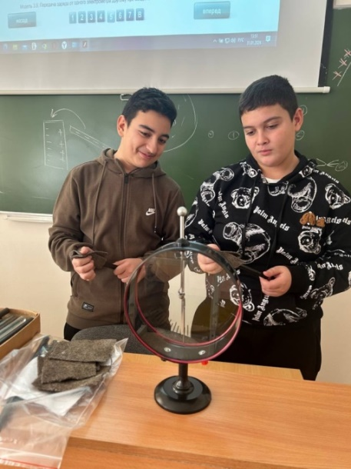

Учащиеся внеурочной деятельности «Мир физики» исследовали принцип работы камертона. Камертон — знаменитый на весь мир инструмент для фиксации и воспроизведения эталонной высоты звука, который был изобретён в начале XVIII столетия. Используется камертон для настройки музыкальных инструментов, хористов и др. Этот уникальный инструмент служит для извлечения звука определенной высоты — звука «ля» первой октавы.

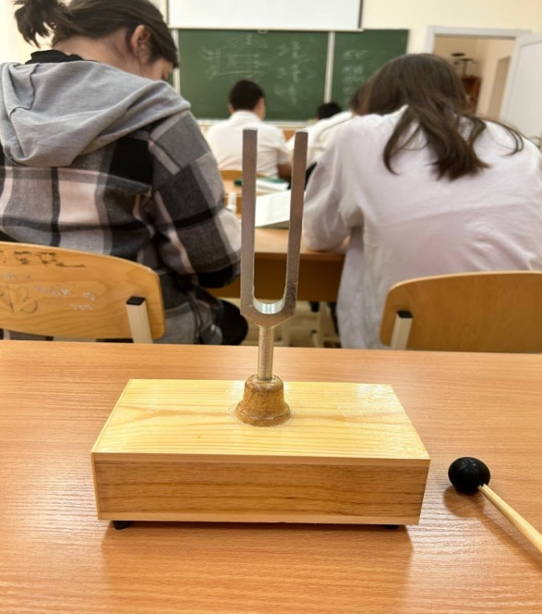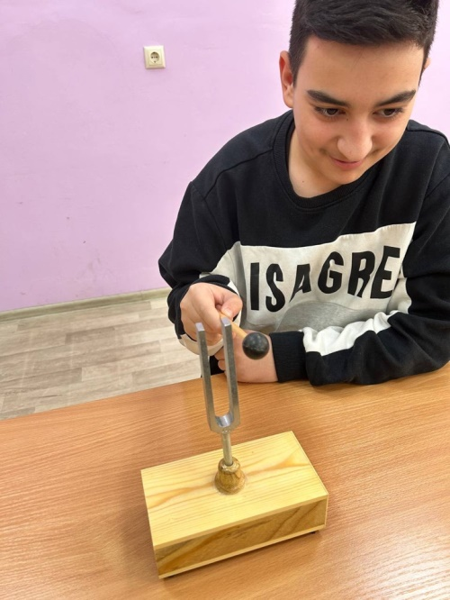

Учащиеся школы во время внеурочной деятельности смогли выполнить работу по нахождению коэффициента жесткости пружины и увидеть зависимость от удлинения. В повседневной жизни мы часто встречаем, как любое тело деформируется (меняет форму или размер), ускоряется или замедляется, падает. В общем, чего только с разными телами в реальной жизни не происходит. Причиной любого действия или взаимодействия является сила.

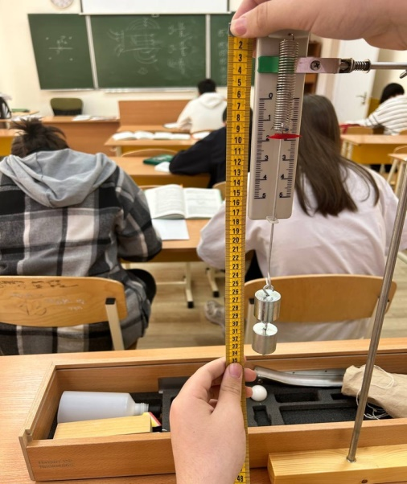

Учащихся школы на уроках физики познакомились с электрическими явлениями и принципом работы электрофорной машины. Генератор Вимшурста или электрофорная машина — это индукционный электростатический прибор, созданный как непрерывный источник электрической энергии. В XXI веке используется как вспомогательная техника для демонстрации физических опытов, касающихся различных электрических эффектов и явлений.

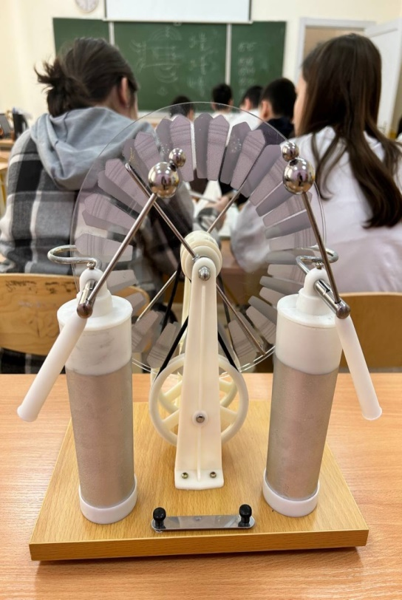 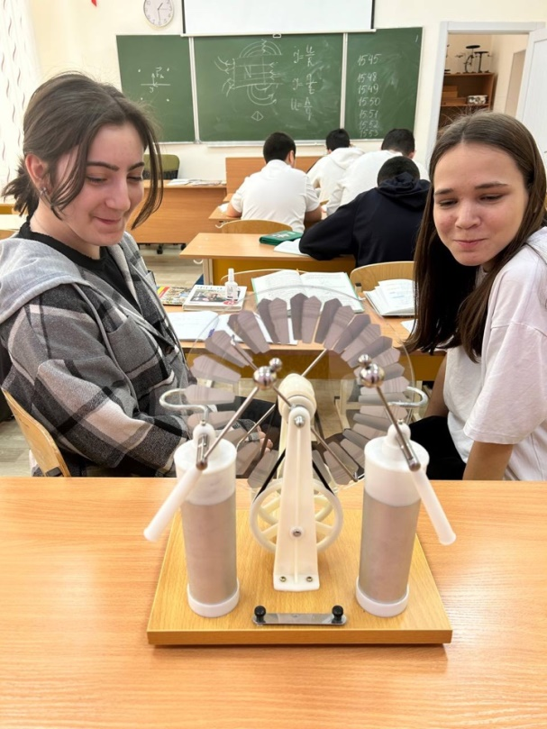

В ноябре на базе центра «Точка Роста» было проведено множество практических работ и познавательных мероприятий с использованием нового оборудования. Учащиеся при проведении лабораторной работы « Измерение массы тела на рычажных весах» смогли проверить точность своих измерений на электронных весах, которые были предоставлены в кабинет физики.   
Электронные весы дают большую точность измерений.   
Педагоги используют оборудование Центра в образовательных целях : демонстрации опытов , учебно - воспитательных и внеурочных мероприятиях.

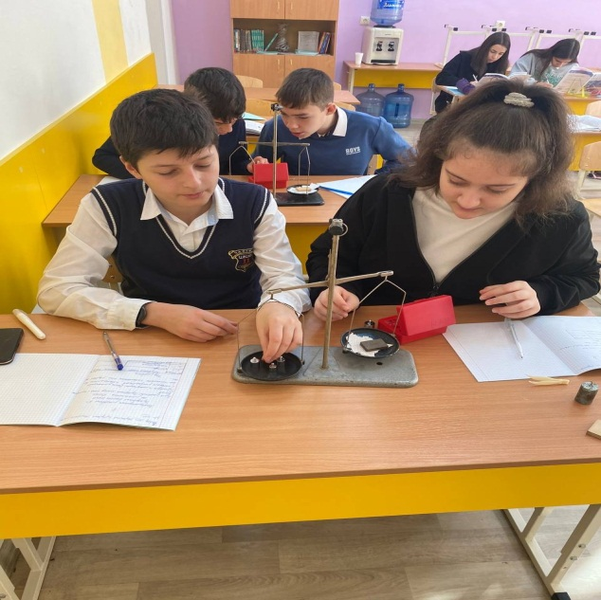 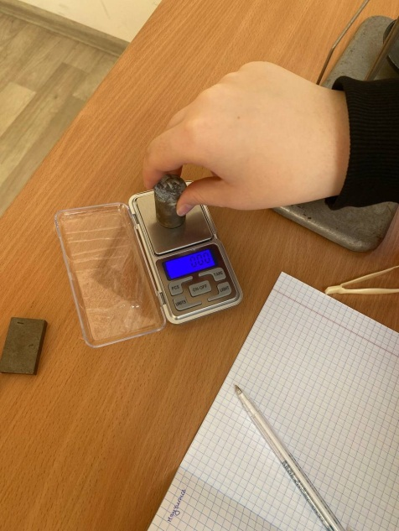

**«Робототехника»**

Уже никого не удивить интерактивными средствами обучения в системе образования, но цифровых средств обучения и технологий до сих пор не много.   
Знакомство с высокими технологиями ещё в детстве может серьезно повлиять на будущее каждого ребёнка.

Школьники могут познакомиться с основами инженерных специальностей : робототехника, ЗD- моделирование и печать.  
Учащиеся сами смогут научить робота распознавать лица людей и объекты.

Использование Лего - конструкторов во внеурочной деятельности повышают мотивацию учащихся к обучению, так как при этом требуются знания практически из всех дисциплин от искусств и истории до математики и естественных наук.

Ребята учатся работать руками (развитие мелких и точных движений), развивают элементарное конструкторское мышление, фантазию, изучают принцип работы многих механизмов.

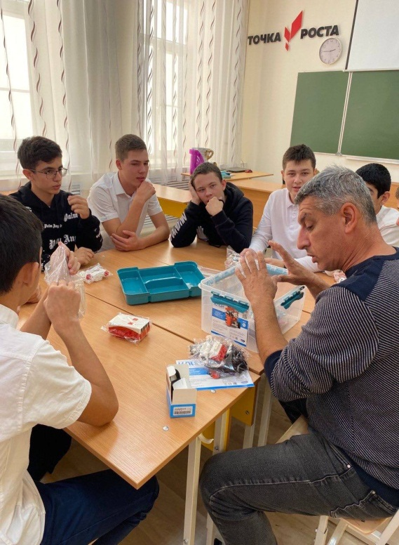 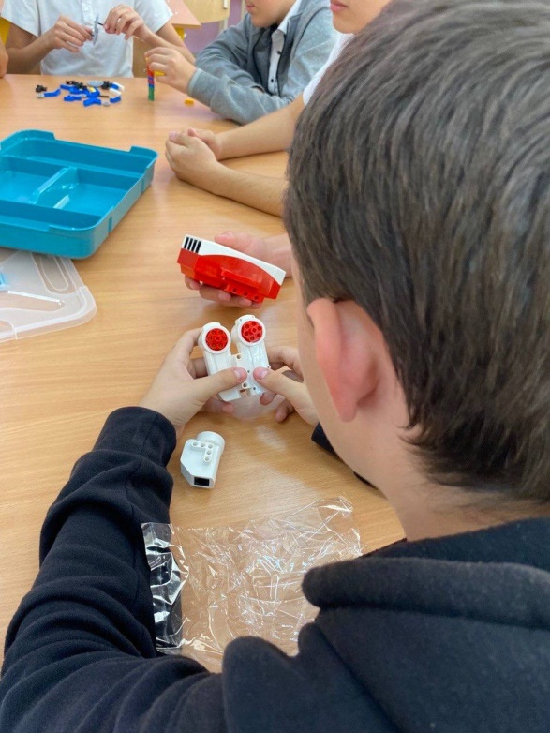

Ребята собирают робототехнический конструктор КЛИК. Собрали вариант с колёсами, а так же на гусеничном ходу. Установка датчиков распознавания препятствий и датчика распознавания контрастной линии по ходу движения. Проезд робота в ручном режиме. Проезд робота в автоматическом режиме по контрастной линии. Изучение возможностей хода в режиме программирования.

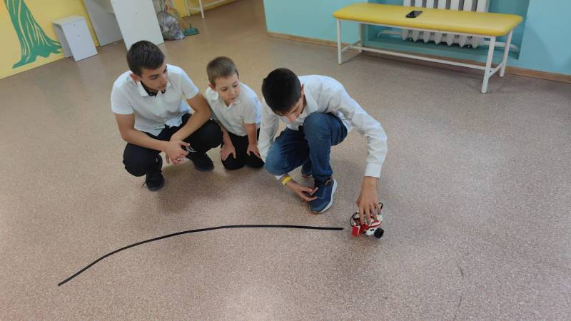

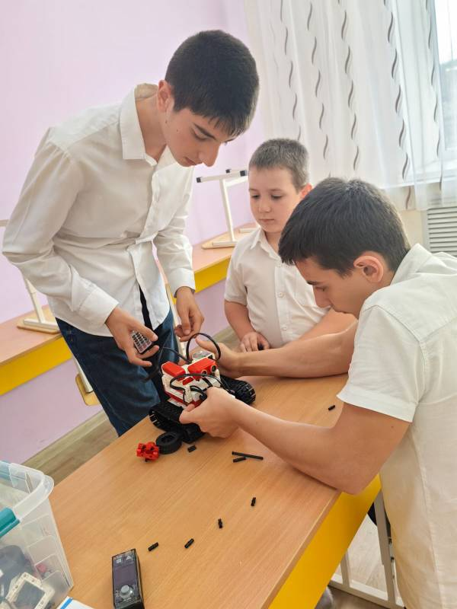

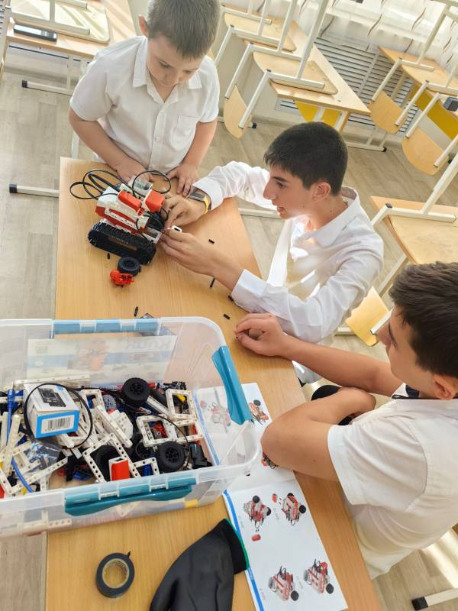

**На базе центра «Точка Роста» учащиеся 7 класса познакомились с новыми биологическими микроскопами XSP-113RT.**

Цель работы: рассмотрение микропрепаратов - тканей животных.

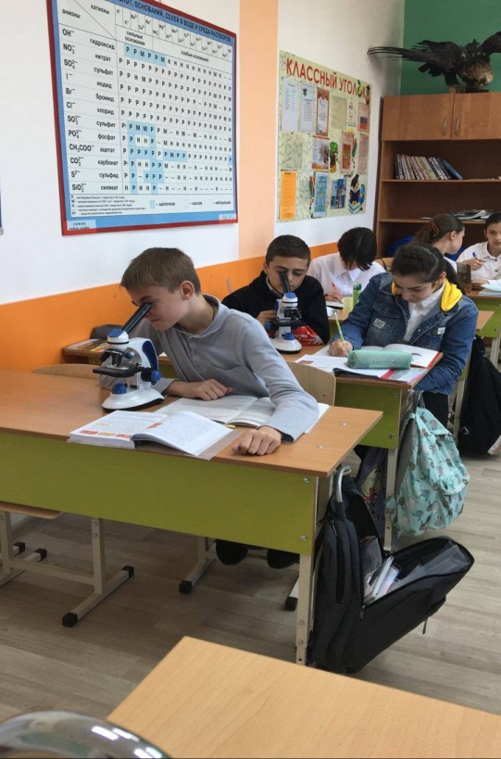 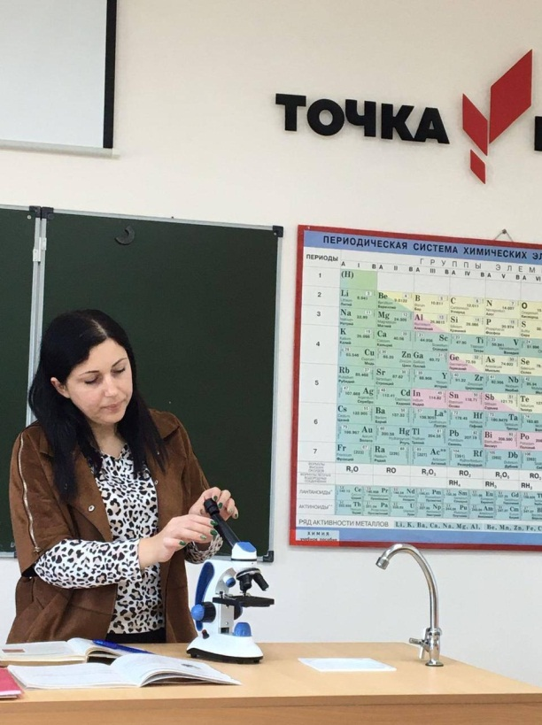

В ноябре на базе центра «Точка Роста» было проведено множество практических работ и познавательных мероприятий с использованием нового оборудования. Учащиеся 7 класса при проведении лабораторной работы « Измерение массы тела на рычажных весах» смогли проверить точность своих измерений на электронных весах, которые были предоставлены в кабинет физики.   
Электронные весы дают большую точность измерений.   
Педагоги используют оборудование Центра в образовательных целях : демонстрации опытов , учебно - воспитательных и внеурочных мероприятиях.

На уроке биологии учащиеся 7 -х классов, смогли использовать новое оборудование для ознакомления с внешним и внутренним строением кольчатых червей на примере дождевого червя.

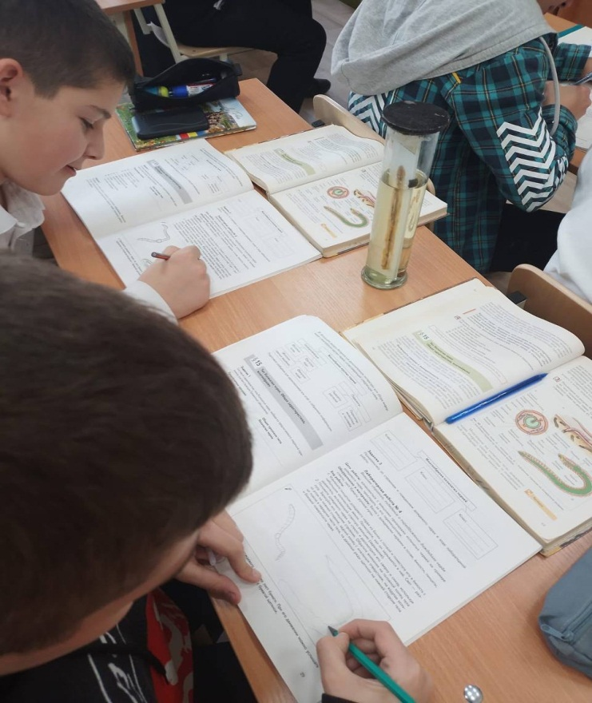 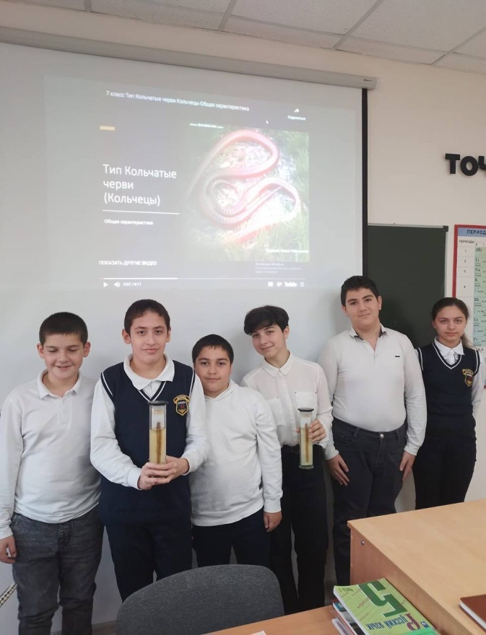

Широко используется инфраструктура Центра и во внеурочное время.

У учащихся школы есть возможность приобрести навыки работы в команде,

подготовиться к участию в различных конкурсах и соревнованиях.

В кабинетах центра проходят занятия по внеурочной деятельности:

«Функциональная грамотность», «Мир физики», «Химия в быту», «Робототехника», а также организуется подготовка к научно-практическим конференциям, участию в конкурсах, олимпиадах, фестивалях, семинарах.

Помимо этого, овладение новыми знаниями и компетенциями, позволяет ученикам совершенствовать коммуникативные навыки, креативность, стратегическое и пространственное мышление на более современном оборудовании, выстраивать продуктивное сотрудничество со сверстниками и взрослыми.

Первыми результатами является то, что обучающиеся активнее стали участвовать в конкурсах, олимпиадах, фестивалях, учебно-исследовательских конференциях, творческих мероприятиях.